PHÒNG GD&ĐT HOA LƯ  TRƯỜNG THCS NINH MỸ | ĐỀ KIỂM TRA CHẤT LƯỢNG GIỮA HỌC KÌ I  Năm học 2023-2024  MÔN GIÁO DỤC CÔNG DÂN 7  Thời gian làm bài: 45 phút  (Đề kiểm tra gồm 11 câu, 02 trang)

I. Trắc nghiệm. (4,0 điểm)
Câu 1. Uống nước nhớ nguồn thuộc truyền thống nào của dân tộc?
A. Truyền thống nghệ thuật.
B. Truyền thống kinh nghiệm sản xuất.
C. Truyền thống đạo đức.
D. Truyền thống văn hóa.
Câu 2. Ông K muốn truyền lại bí quyết làm bánh tráng ngon cho anh T là cháu mình để mai sau có cơ hội phát huy, phát triển, tuy nhiên bố mẹ của anh T lại ngăn cản vì muốn con sau này học ngành nghề tốt hơn thay vì phát huy nghề truyền thống. Trong trường hợp này việc làm của bố mẹ anh T thể hiện
A. Lối sống theo hướng hiện đại.
B. Có ý thức phát huy nghề truyền thống.
C. Tầm nhìn xa trông rộng.
D. Không có ý thức phát huy nghề truyền thống.
Câu 3. Những món quà quyên góp của người dân đến đồng bào miền Trung chịu thiệt hại về bão lũ là xuất phát từ truyền thống nào sau đây?
A. Cần cù lao động.
B. Hiếu học.
C. Dũng cảm.
D. Tương thân, tương ái.
Câu 4. Truyền thống nào sau đây thể hiện sự kính trọng, biết ơn với những người đã từng dạy dỗ mình?
A. Hiếu thảo.
B. Tôn sư trọng đạo.
C. Lao động cần cù.
D. Uống nước nhớ nguồn.
Câu 5. Chọn loại di sản phù hợp với tên di sản ?
A. Danh lam thắng cảnh.  B. Di sản văn hóa phi vật thể.  C. Di tích lịch sử.  D.Cổ vật, bảo vật quốc gia. | 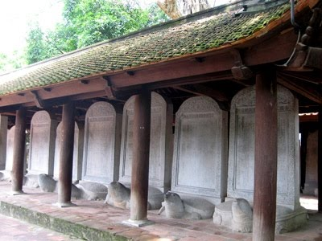
Bia tiến sĩ tại Văn Miếu - Quốc tử giám.
Câu 6 . Chọn loại di sản phù hợp với tên di sản ?
A. Di tích lịch sử.  B. Cổ vật, bảo vật quốc gia.  C. Di sản văn hóa phi vật thể.  D. Danh lam thắng cảnh. | 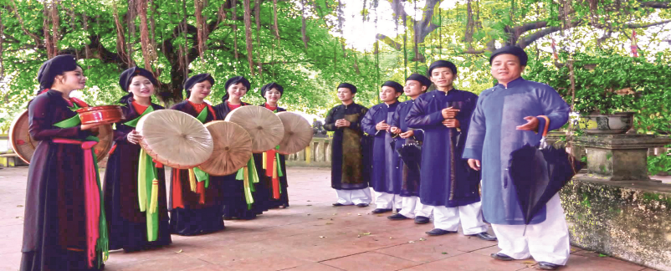
Dân ca quan họ Bắc Ninh.
Câu 7. Trên đường đi học, em thấy bạn cùng trường bị xe hỏng phải dắt bộ, trong khi đó chỉ còn 15 phút nữa là vào lớp. Trong tình huống này em sẽ làm gì?
A. Phóng xe thật nhanh đến trường không sẽ muộn học.
B. Đèo bạn mang xe đi sửa sau đó đèo bạn đến trường.
C.Trêu tức bạn.
D. Coi như không biết vì không liên quan đến mình.
Câu 8. Câu cao dao, tục ngữ nào dưới đây không nói về quan tâm, cảm thông, chia sẻ?
A. Lá lành đùm lá rách.
B. Có công mài sắt có ngày nên kim.
C. Bầu ơi thương lấy bí cùng/ Tuy rằng khác giống nhưng chung một giàn.
D. Một con ngựa đau cả tàu bỏ cỏ.
II. Tự luận. ( 6,0 điểm)
Câu 1 ( 2,0 điểm) Thế nào là truyền thống quê hương em cần phải làm gì để giữ gìn và phát huy truyền thống tốt đẹp của quê hương?
Câu 2 ( 2,0 điểm). Có mấy loại di sản văn hóa? Kể tên những di sản văn hóa của Việt Nam được UNESCO công nhận là di sản văn hóa của nhân loại?
Câu 3 (2,0 điểm)
a. Ý nghĩa của quan tâm, cảm thông và chia sẻ?
b. Để rèn luyện sự quan tâm, cảm thông, chia sẻ em cần phải làm gì?

-----------Hết-----------

